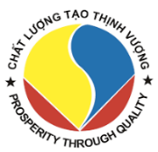
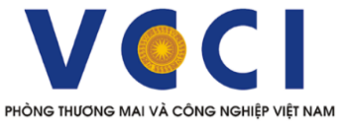
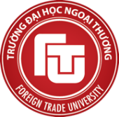

CHƯƠNG TRÌNH ĐÀO TẠO
Áp dụng Tiêu chuẩn ISO 31.000 trong quản lý rủi ro doanh nghiệp

1. Mục tiêu: Giới thiệu về quản lý rủi ro doanh nghiệp, tầm quan trọng và lợi ích của quản lý rủi ro doanh nghiệp, cách thức áp dụng tiêu chuẩn ISO 31.000:2018 trong quản lý rủi ro, vai trò của lãnh đạo trong quản lý rủi ro và những kinh nghiệm quản lý rủi ro trên thực tế. Từ đó, doanh nghiệp có thể bắt đầu tìm hiểu, bước đầu áp dụng ISO 31.000:2018 trong hoạt động sản xuất, kinh doanh và tạo tiền đề phát triển bền vững cho doanh nghiệp.

2. Đối tượng: Lãnh đạo doanh nghiệp từ cấp phòng trở lên. Ưu tiên các doanh nghiệp ở các lĩnh vực: sản xuất, chế biến nông sản, thủy sản và thực phẩm; công nghiệp phụ trợ, chế biến, chế tạo; sản xuất thiết bị, linh kiện điện và điện tử.

3. Nội dung đào tạo
- Tổng quan về quản lý rủi ro trong doanh nghiệp
- Giới thiệu về ISO 31.000:2018 và các nguyên tắc quản lý rủi ro, khuôn khổ quản lý rủi ro theo ISO 31.000:2018
- Quá trình quản lý rủi ro; đánh giá quản lý rủi ro trong doanh nghiệp theo ISO 31000:2018
- Những điều kiện cần và đủ để áp dụng thành công ISO 31.000 tại doanh nghiệp
- Vai trò của lãnh đạo trong quản lý rủi ro doanh nghiệp; phong cách lãnh đạo trong quản lý rủi ro; tạo động lực cho nhân viên trong quản lý rủi ro
- Kinh nghiệm lãnh đạo thực hiện quản lý rủi ro tại một số doanh nghiệp.

